МИНИСТЕРСТВО ЦИФРОВОГО РАЗВИТИЯ, СВЯЗИ И МАССОВЫХ КОММУНИКАЦИЙ РОССИЙСКОЙ ФЕДЕРАЦИИ

ФЕДЕРАЛЬНОЕ ГОСУДАРСТВЕННОЕ ОБРАЗОВАТЕЛЬНОЕ

БЮДЖЕТНОЕ УЧРЕЖДЕНИЕ ВЫСШЕГО ОБРАЗОВАНИЯ

«САНКТ-ПЕТЕРБУРГСКИЙ ГОСУДАРСТВЕННЫЙ УНИВЕРСИТЕТ ТЕЛЕКОММУНИКАЦИЙ ИМ. ПРОФ. М. А. БОНЧ-БРУЕВИЧА»

Кафедра Информационных управляющих систем (ИУС).

Дисциплина: Современные технологии проектирования информационных систем.

ЛАБОРАТОРНАЯ РАБОТА №1

**«Современные технологии проектирования информационных систем»**

Выполнил:

Студент группы ИСТ-232м

Сергеев Н.А.

Студ. Билет: 2299214

Принял:

к.т.н, доцент кафедры. ИУС

Губин А.Н.

Подпись

Дата

Санкт-Петербург  
2023

**Задание:**

1. Составить и продемонстрировать работу запросов, выводящих на экран описание 4-х свойств представителей заданного класса.

2. По каждому из свойств определить подсвойства на 4 шага «вглубь» по каждому из свойств.

3. Представить граф-схему связей полученных данных.

4. Оформить отчет о проделанной работе.

Отчет должен завершаться выводами, в которых должны быть отражены полученные результаты и сделан вывод о выполнении поставленных заданий

**Ход Работы:**

1. **Составить и продемонстрировать работу запросов, выводящих на экран описание 4-х свойств представителей заданного класса.**

Пример запроса:

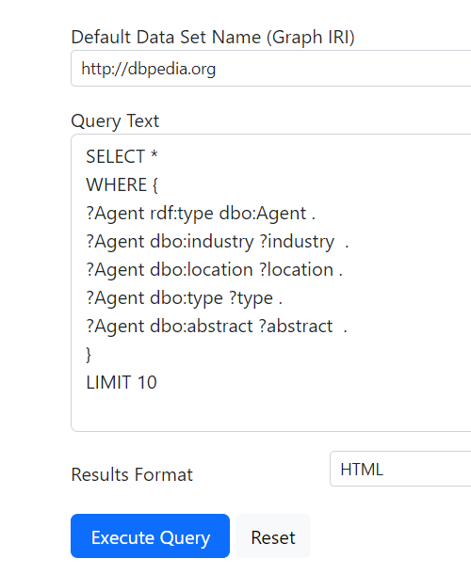

Результат выполнения запроса:

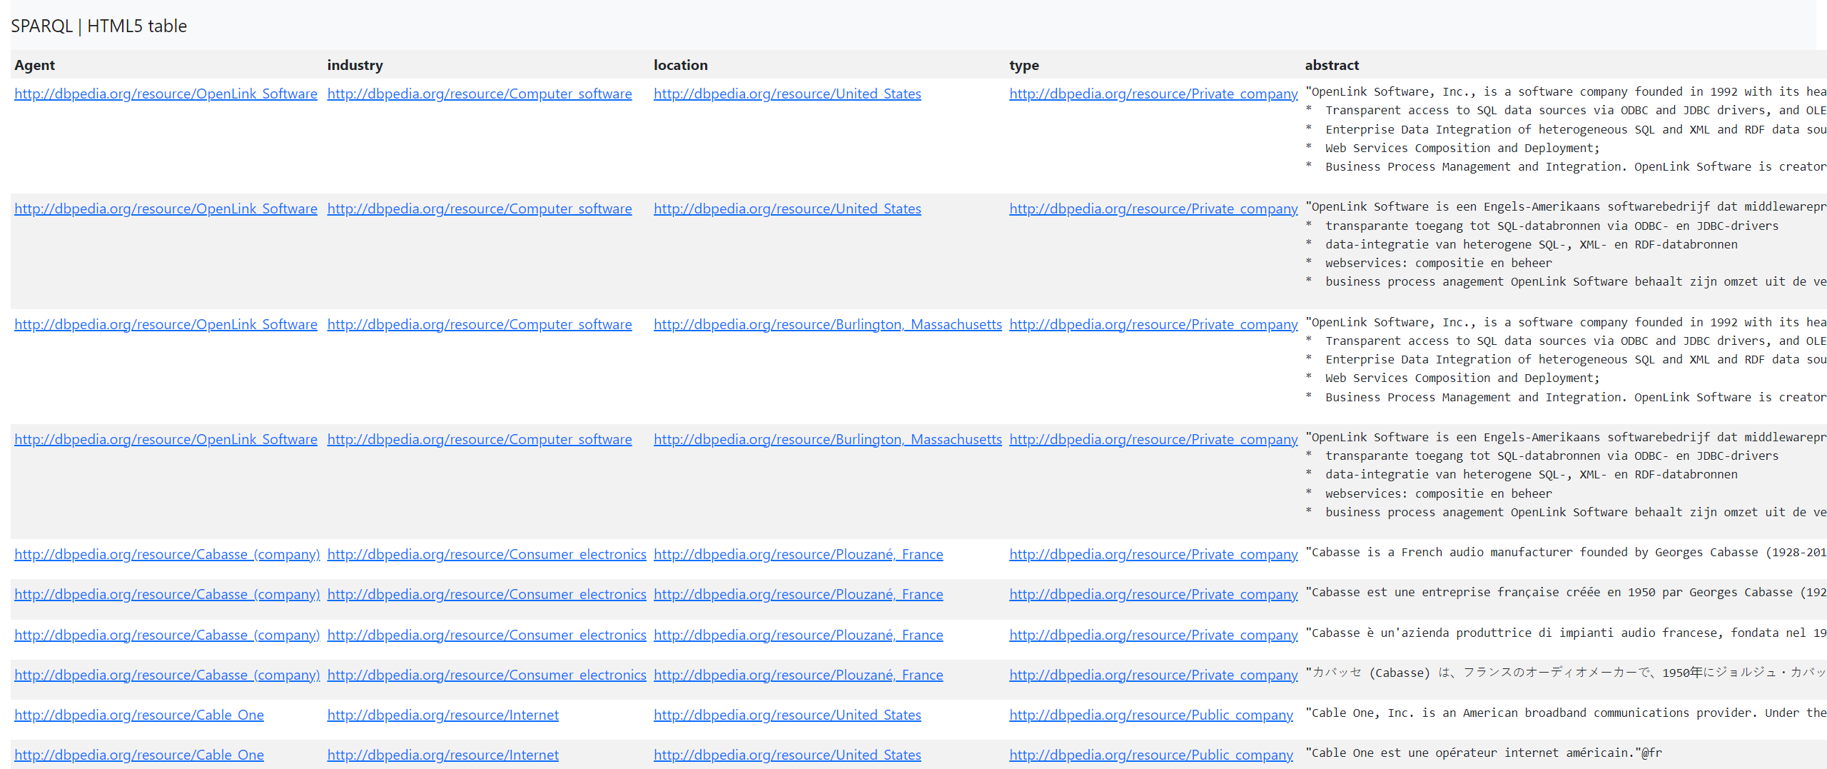

1. **По каждому из свойств определить под свойства на 4 шага «вглубь» по каждому из свойств.**

Пример запроса:

SELECT ?Agent ?industry ?industrySubject ?industrySubjectLabel ?industrySubjectType ?industrySubjectWikiPageUsesTemplate ?industryAbstract ?industryWikiPageID ?location ?type ?abstract

WHERE {

?Agent rdf:type dbo:Agent .

?Agent dbo:industry ?industry .

?industry dcterms:subject ?industrySubject .

?industrySubject rdfs:label ?industrySubjectLabel .

?industrySubject rdf:type ?industrySubjectType .

?industrySubject dbp:wikiPageUsesTemplate ?industrySubjectWikiPageUsesTemplate .

?industry dbo:abstract ?industryAbstract .

?industry dbo:wikiPageID ?industryWikiPageID .

?Agent dbo:location ?location .

?Agent dbo:type ?type .

?Agent dbo:abstract ?abstract .

}

LIMIT 10.

Как можно заметить изначально достаём агентов, затем достаём свойство dbo:industry в переменную ?industry, от переменной ?industry достаём свойство dcterms:subject в переменную ?industrySubject, затем достаём свойство dbp:wikiPageUsesTemplate в переменную ?industryWikiPageUsesTemplate в результате получили вложенность 4 уровня.

1. **Представить граф-схему связей, полученных данных.**

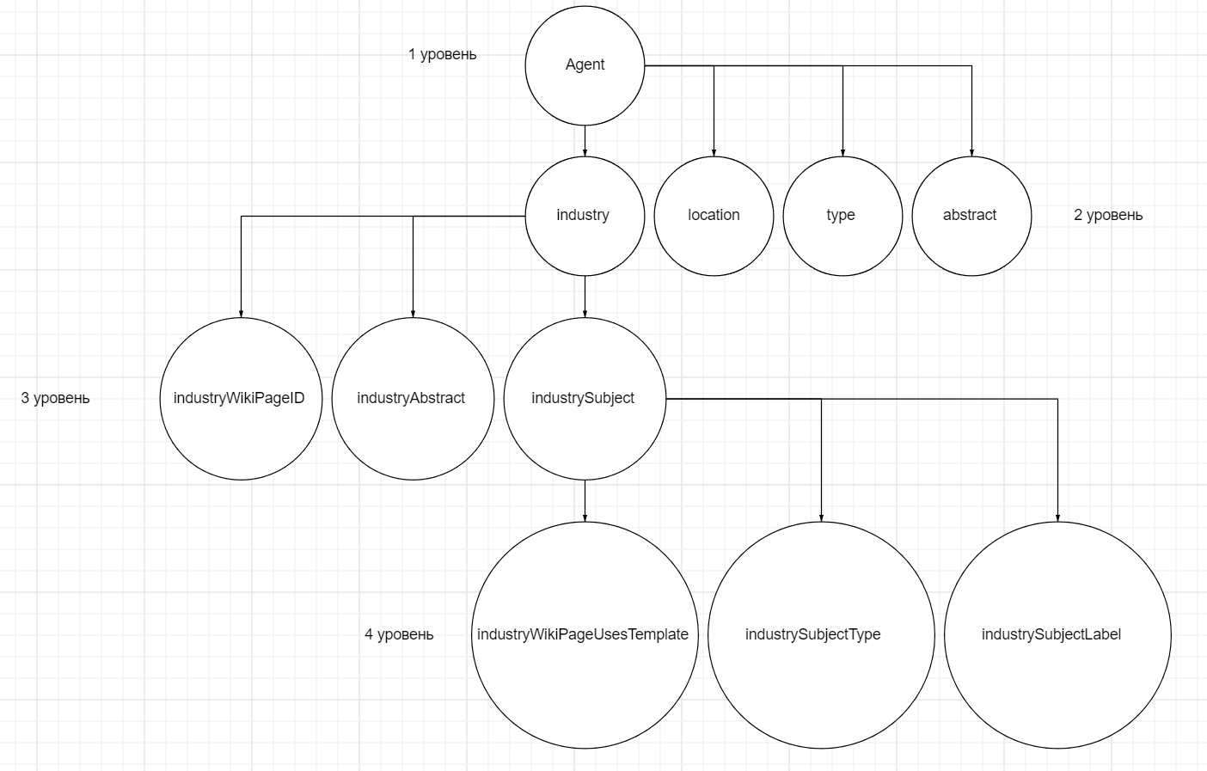

1. **Вывод:**

По результатам работы было изучен класс dbo::Agent выполнение поставленных заданий было успешно завершено, и проведенное исследование позволило получить полную и детальную информацию о свойствах представителей заданного класса.